II интеллектуальная игра для учащихся 3-4 классов
«Путешествие в страну Гуманитарию»
Окружающий мир

1. Соотнесите описание памятного места с его изображением. В поле для ответа укажите сочетание цифры и буквы.
А) 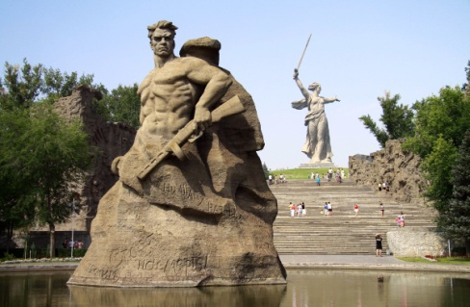 | 1.Это мемориал воинской славы, расположенный в Александровском саду под стенами Кремля. Памятник посвящен всем погибшим воинам, чьи имена так и остались неизвестными. В центре мемориала расположена ниша с надписью: «Имя твое неизвестно, подвиг твой бессмертен».
Б) 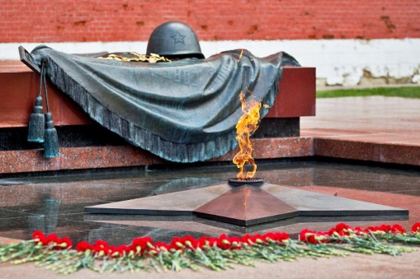 | 2.Это место находится в центре Волгограда и напоминает об ожесточенных боях, развернувшихся на этой высоте в 1942-1943 гг. До Великой Отечественной войны оно именовался «бугром» или «мамаем». В военных документах местность обозначалась «Высота 102», впоследствии один из корреспондентов назвал его курганом, местом погребения.
В) 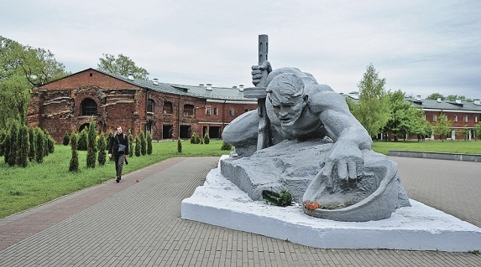 | 3.Жителям города пришлось многое преодолеть. Главная цель была – выжить. Продовольствия в городе катастрофически не хватало, так как немецкие войска уничтожили продовольственные склады. В городе начался голод.
Г) 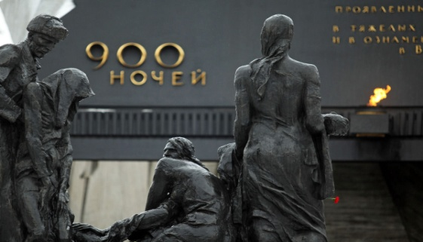 | 4. В апреле 1945 года советские войска вели бои за Берлин. Солдаты заметили плачущую девочку, она сидела рядом с лежащей матерью, которой уже не суждено было подняться. Николай Масалов решил спасти ребенка. Территория простреливалась немцами, но сержант добрался до девочки и вынес её с опасного участка.
Д)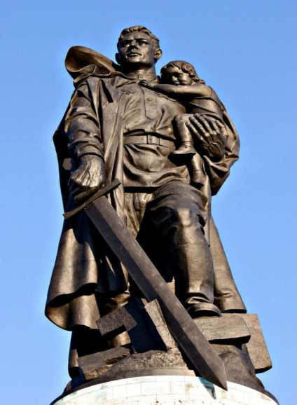 | 5. Эта крепость прославилась на весь мир, ведь именно она приняла на себя первый удар противников и героически выстояла оборону. Водопровод в крепости был выведен из строя, стояла неимоверная жара. В воде нуждались, как и люди, также была необходима вода для охлаждения пулеметов.  Многие защитники крепости погибли, пытаясь добыть воду, в честь этого был установлен памятник под названием "Жажда".
(5 баллов)
2.О ком или о чем идет речь? Запишите ответ.
А) На фронтах войны сражались не только люди, но и «яки», «тигры», «пантеры», «леопарды». О чём именно идёт речь? (1 балл)
Б) По-испански она означает «череп», и спасла жизни многих солдат в годы войны. Что это? (1 балл)
В) Кто из крупных советских военачальников за годы Великой Отечественной войны не проиграл ни одного сражения? (1 балл)
Г) Какое прозвище получила одна из лучших советских систем полевой ракетной артиллерии, наводившая ужас на фашистов? (1 балл)
Д) Прочтите отрывок из воспоминаний маршала В.И.Чуйкова и укажите, о какой битве идёт речь.
«…Несмотря на громадные потери, захватчики лезли напролом. Колонны пехоты на машинах и танках врывались в город. По-видимому, гитлеровцы считали, что участь его решена, и каждый из них стремился как можно скорее достичь Волги, центра города и там поживиться трофеями…» (1 балл)

3.Ученику попал в руки нужный ему для работы текст, часть которого была повреждена. Помогите восстановить утраченные фрагменты.
Я знаю, что Великая _________________война, началась ____ июня ___ года. В 4 часа утра, без объявления войны, ______________войска вероломно напали на Советский Союз. _______года шла Великая Отечественная война.
(5 баллов)

Код команды
Бланк ответов
II интеллектуальная игра для учащихся 3-4 классов
«Путешествие в страну Гуманитарию»
Окружающий мир

1 | 2 | 3 | 4 | 5

2.
а)___________________________________________________
б)___________________________________________________
в)___________________________________________________
г)___________________________________________________
д)____________________________________________________

- Я знаю, что Великая _________________война, началась ____ июня ___ года. В 4 часа утра, без объявления войны, ______________войска вероломно напали на Советский Союз. _______года шла Великая Отечественная война.

